ĐƠN VỊ: TRƯỜNG TIỂU HỌC ĐẰNG LÂM

TÁC PHẨM DỰ THI
Tuyên truyền các mô hình “Dân vận khéo”
tham gia xây dựng nông thôn mới, đô thị văn minh
và chuyển đổi số năm 2024

Tên tác phẩm dự thi:
“NGÔI NHÀ KẾ HOẠCH NHỎ”

Họ và tên: Ngô Phương Thảo
Đơn vị: Trường Tiểu học Đằng Lâm.
Địa chỉ: Số 198 Trung Lực – Đằng Lâm – Hải An
Điện thoại: 0834936899

Hải Phòng, ngày tháng năm 2023
THÔNG TIN VỀ TÁC PHẨM DỰ THI

1. Tên bài viết/tác phẩm: Ngôi nhà kế hoạch nhỏ
2. Thể loại: Văn viết
3. Tên các cuộc thi đã tham gia (nếu có): Không
4. Đã đăng trên các phương tiện truyền hình, báo chí: Không
5. Đường link tác phẩm: Không
6. Bài viết mới: X
7. Tóm tắt nội dung tác phẩm:
Chủ tịch Hồ Chí Minh đã từng viết “Dân Vận khéo thì việc gì cũng thành công”. Trường Tiểu học Đằng Lâm đã triển khai xây dựng mô hình“Ngôi nhà kế hoạch nhỏ”. Với mô hình này, nhà trường phát động thu gom với tinh thần “Hành động nhỏ – Ý nghĩa lớn” nhằm tuyên truyền giáo dục các em ý thức trách nhiệm bảo vệ môi trường, phòng chống rác thải nhựa, biết cách phân loại rác tại nguồn. “Ngôi nhà kế hoạch nhỏ” được thiết kế bằng sắt, có hình dạng giống như một cây nấm rất sinh động. Ở mặt trước có tạo khe hở giúp các em học sinh thuận tiện bỏ rác thải nhựa, phía sau có ô cửa mở giúp cho việc lấy rác thải ra được dễ dàng. Vào mỗi buổi sáng, giáo viên Tổng phụ trách Đội tuyên truyền về việc xử lý rác thải, bảo vệ môi trường. Ở mỗi tiết học tại lớp, các em học sinh cũng được cô giáo chủ nhiệm giáo dục về việc thực hiện ngôi nhà kế hoạch nhỏ. Đây cũng là động lực để mô hình lan tỏa sâu rộng trong cộng đồng, mang lại môi trường sống thân thiện, sạch, đẹp cho con người.

TRƯỜNG TIỂU HỌC ĐẰNG LÂM
XÂY DỰNG MÔ HÌNH DÂN VẬN KHÉO: “ NGÔI NHÀ KẾ HOẠCH NHỎ”
Chủ tịch Hồ Chí Minh đã từng viết “Dân Vận khéo thì việc gì cũng thành công”. Nhiều năm qua, những lời Bác dạy đã trở thành ý thức chính trị và là phương châm hành động cách mạng cho mỗi cán bộ, Đảng viên. Với mục đích đổi mới nội dung, đa dạng hóa hình thức, góp phần nâng cao chất lượng, hiệu quả phong trào “Kế hoạch nhỏ” của đội viên, đồng thời phát huy tinh thần “Tuổi nhỏ, làm việc nhỏ”, qua đó giáo dục ý thức tiết kiệm, bảo vệ môi trường, trách nhiệm cộng đồng, thúc đẩy đội viên tích cực tham gia các hoạt động mang lại lợi ích xã hội. Trường Tiểu học Đằng Lâm đã triển khai xây dựng mô hình“Ngôi nhà kế hoạch nhỏ”. Với mô hình này, nhà trường phát động thu gom với tinh thần “Hành động nhỏ – Ý nghĩa lớn” nhằm tuyên truyền giáo dục các em ý thức trách nhiệm bảo vệ môi trường, phòng chống rác thải nhựa, biết cách phân loại rác tại nguồn.


“Ngôi nhà kế hoạch nhỏ” được thiết kế bằng sắt, có hình dạng giống như một cây nấm rất sinh động. Ở mặt trước có tạo khe hở giúp các em học sinh thuận tiện bỏ rác thải nhựa, phía sau có ô cửa mở giúp cho việc lấy rác thải ra được dễ dàng. Trên bề mặt “ngôi nhà kế hoạch nhỏ” được trang trí màu sắc và những họa tiết rất hài hòa cùng dòng chữ: “Chất thải hữu cơ” và “Chất thải vô cơ”. Hai dòng chữ này giúp các bạn học sinh thực hiện việc phân loại rác thải chính xác và tốt hơn.

Vào mỗi buổi sáng, giáo viên Tổng phụ trách Đội tuyên truyền về việc xử lý rác thải, bảo vệ môi trường. Nội dung phổ biến gồm các vấn đề như: Vì sao phải xử lý rác thải tại nguồn? Cách nhận biết và phân loại rác; những lưu ý bảo đảm an toàn khi thu gom và phân loại rác; cách thu gom rác thải điện tử (pin điện tử,…); tuyên truyền nâng cao nhận thức cho cán bộ, giáo viên và học sinh trong nhà trường về nguy cơ ô nhiêm chất thải nhựa;….Đồng thời hướng dẫn các em học sinh thực hiện mô hình “Ngôi nhà kế hoạch nhỏ”.
Không những vậy, ở mỗi tiết học tại lớp, các em học sinh cũng được cô giáo chủ nhiệm giáo dục về việc thực hiện ngôi nhà kế hoạch nhỏ. Các em sẽ tiến hành thực hiện ngay tại lớp để từ đó quyên góp vào nhà kế hoạch nhỏ của nhà trường. Số tiền tổng kết được sau khi làm kế hoạch nhỏ được chuyển vào quỹ kế hoạch nhỏ và dùng số tiền quỹ này thực hiện các công trình măng non: thăm hỏi, tặng quà, trao học bổng cho học sinh có hoàn cảnh đặc biệt khó khăn. Góp phần giáo dục tình yêu thương, sự quan chia sẻ với tinh thần “Lá lành đùm lá rách” tới các em học sinh.
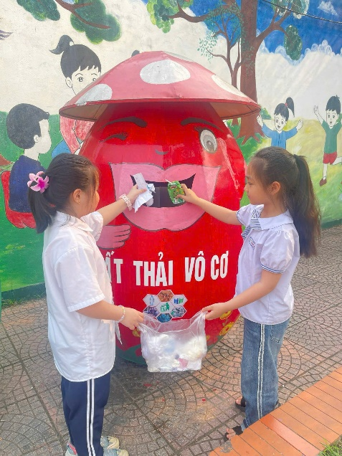
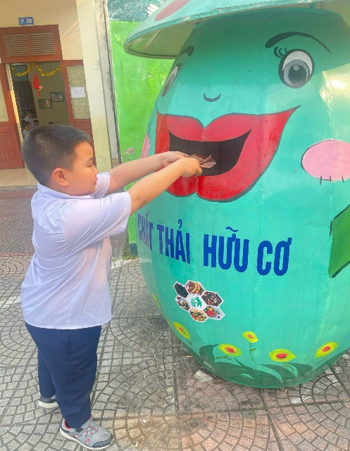
Có thể thấy, mô hình “Ngôi nhà kế hoạch nhỏ” là hình thức khuyến khích học sinh phân loại và thu gom rác thải nhựa rất hiệu quả. Thông qua mô hình đã giúp hình thành ý thức, thói quen phân loại rác thải, chung tay bảo vệ môi trường. Tại Trường Tiểu học Đằng Lâm, nhiều em học sinh đã hình thành những thói quen tốt, như: phân loại rác tại gia đình, giữ lại và xử lý sạch rác thải nhựa; sử dụng bình nước cá nhân thay vì dùng cốc sử dụng một lần; hạn chế sử dụng sản phẩm nhựa dùng một lần…

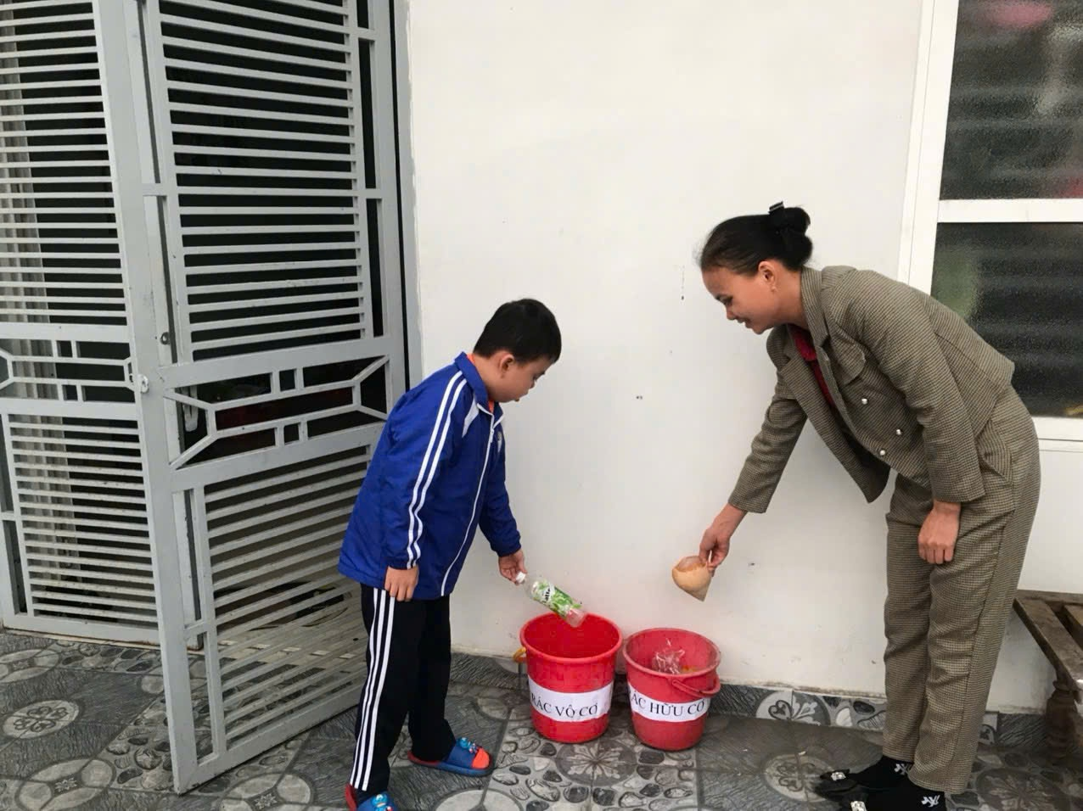
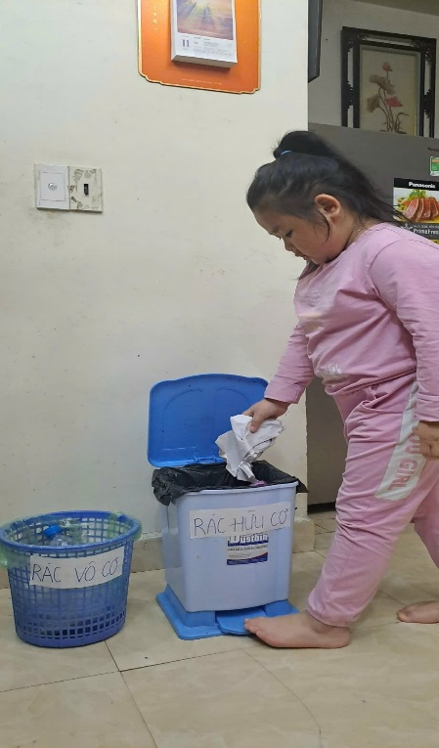
Với việc thực hiện nghiêm túc kế hoạch đã xây dựng, mô hình “Ngôi nhà kế hoạch nhỏ” đã đạt những kết quả bước đầu, các em học sinh biết cách phân loại rác thải tại nguồn, trang bị các vật dụng thu gom như túi, thùng đựng rác để thu gom rác thải tại lớp, tại nhà.
Từ mô hình trên, đã giúp học sinh thay đổi nhận thức, hành vi, thói quen bảo vệ môi trường, góp phần tích cực trong việc tham gia bảo vệ môi trường, xây dựng trường học xanh – sạch – đẹp. Đây cũng là động lực để mô hình lan tỏa sâu rộng trong cộng đồng, mang lại môi trường sống thân thiện, sạch, đẹp cho con người.

